КРАТКАЯ ИНСТРУКЦИЯ ПО ПОЛУЧЕНИЮ ДОСТУПА К ФРМО И ФРМР ЕГИСЗ
Порядок получения доступа отображен на схеме (Схема 1).
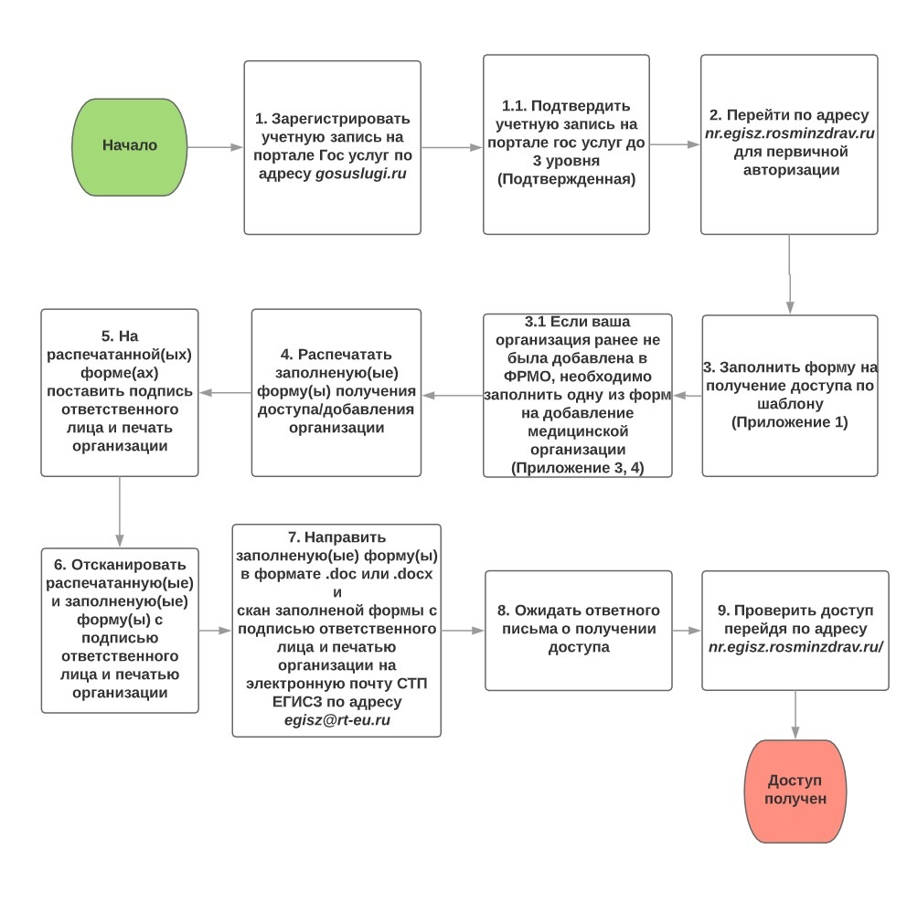
Схема 1 – Порядок получения доступа ФРМР/ФРМО

Для получения доступа в систему ФРМР/ФРМО необходимо выполнить следующие пункты:
- Необходимо зарегистрироваться на едином портале государственных услуг (далее – ЕПГУ) по адресу https://www.gosuslugi.ru/
  - Подтвердить учетную запись на портале ЕПГУ до 3 уровня (Рисунок 1)
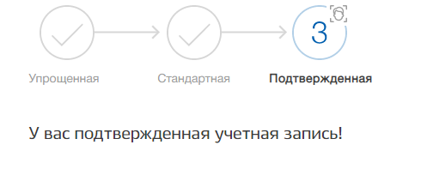
Рисунок 1 – Подтвержденная учетная запись на портале ЕПГУ

- В адресной строке web-браузера ввести адрес http://nr.egisz.rosminzdrav.ru/. На экране отобразится страница авторизации ИА (Рисунок 2).
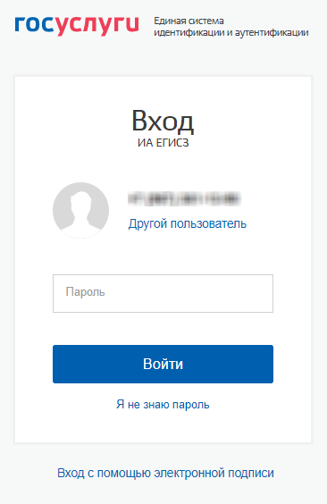
Рисунок 2 – Страница авторизации ИА
Необходимо указать Номер телефона/СНИЛС и пароль от учетной записи ЕПГУ, после чего нажать кнопку «Войти».
- Для предоставления доступа в ФРМР/ФРМО необходимо заполнить форму заявки (форма заявки приведена в Приложении 1). В данную форму необходимо заполнить информацию о сотрудниках, которые будут ответственны за Просмотр, Редактирование и Удаление данных в системы ФРМР/ФРМО.
В форму вносятся следующие данные:
- СНИЛС;
- Фамилия;
- Имя;
- Отчество;
- Адрес электронной почты;
- Субъект Российской Федерации;
- Полное наименование медицинской организации;
- Краткое наименование медицинской организации;
- Наименование роли.
Описание ролей пользователей приведено в приложении (Приложение 2).
  - В пункте полное и краткое наименование медицинской организации указывается организация, к которой будет предоставлен доступ пользователю(ям).
Под медицинской организацией подразумевается организация, которая является субъектом системы здравоохранения и соответствует следующим требованиям:
- Организация основным видом деятельности, которой (согласно ЕГРЮЛ) является оказание медицинской помощи и услуг, а также чья деятельность может быть классифицирована по номенклатуре медицинских организаций согласно Приказу Министерства здравоохранения РФ от 6 августа 2013 г. N 529н
"Об утверждении номенклатуры медицинских организаций";
- Организация в своем штате имеет медицинских сотрудников на должностях в соответствии с Приказом Министерства здравоохранения Российской Федерации (Минздрав России) от 20 декабря 2012 г. N 1183н г. Москва "Об утверждении Номенклатуры должностей медицинских работников и фармацевтических работников";
- Организация имеет действующую лицензию в реестре Росздравнадзора на ведение медицинской деятельности.
Если ваша организация ранее не была добавлена в ФРМО, необходимо заполнить Форму на добавление организации в зависимости от вашей формы собственности:
- Государственная организация (Приложение 3)
- Частная организация/Индивидуальный предприниматель (Приложение 4)
Проверить наличие организации в Системе можно по ссылке https://nsi.rosminzdrav.ru/#!/refbook/1.2.643.5.1.13.13.11.1461,
Указав в поле поиска ИНН,ОГРН, или Наименование организации
- После заполнения формы необходимо её распечатать.
- На распечатанной форме с указанными данными об ответственных за ведение системы сотрудниках, необходимо поставить подпись ответственного лица и печать организации.
- Отсканировать распечатанную и заполненную форму предоставления доступа с печатью организации и подписью ответственного лица.
- Направить заполненную форму предоставление доступа в формате .doc или .docx (MS Word) и скан-копию данной заявки с печатью организации и подписью ответственного лица на адрес электронной почты СТП ЕГИСЗ egisz@rt-eu.ru
- Ожидать ответного письма о выполнении заявки и предоставлении доступа указанным в отправленной заявке сотрудникам.
- Проверить наличие доступа. В адресной строке web-браузера ввести адрес http://nr.egisz.rosminzdrav.ru/. На экране отобразится страница авторизации ИА (Рисунок 2). Необходимо указать Номер телефона/СНИЛС и пароль от учетной записи ЕПГУ после чего нажать кнопку «Войти». После чего произойдет переход на главную страницу ФРМР/ФРМО (Рисунок 3).
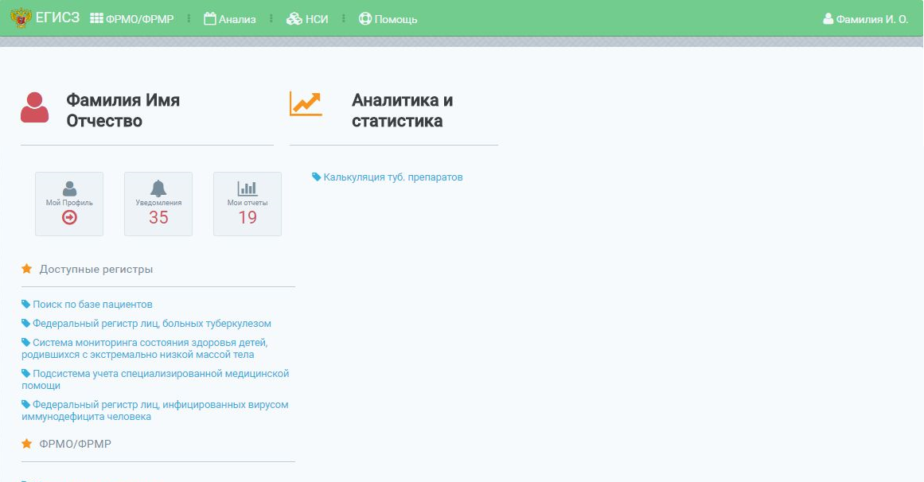
Рисунок 3 – Стартовая страница
На стартовой странице в блоке «ФРМО/ФРМР» будет отображен список доступных пользователю подсистем ЕГИСЗ согласно предоставленным привилегиям (в данном случае ФРМР/ФРМО).
Полное руководство пользователя можно скачать по следующим ссылкам:
- ФРМО - http://portal.egisz.rosminzdrav.ru/materials/423
- ФРМР - http://portal.egisz.rosminzdrav.ru/materials/425

ПРИЛОЖЕНИЯ

Приложение 1
Заявка на предоставление доступа в Систему
Прошу предоставить пользователю права роли {Наименование роли} (см. в Приложении 2) в промышленной версии Федерального регистра медицинских работников/Федерального реестра медицинских организации ЕГИСЗ. Сведения о пользователе приведены в Таблице 1. Для выбора значения в полях с выпадающим списком необходимо нажать на элемент, раскрыть список нажатием на кнопку стрелка вниз «▼» и выбрать необходимое значение.
Таблица 1 – Сведения о пользователе
№ п/п | СНИЛС | Фамилия | Имя | Отчество | Адрес электронной почты | Субъект РФ | Полное наименование медицинской  организации | Краткое наименование медицинской  организации | Наименование роли, которую необходимо присвоить:  - Работник  МО (ФРМР/ФРМО);  - Работник  ОУЗ (ФРМР/ФРМО);  - Работник  ФОИВ(ФРМР/ФРМО);  - Работник  МЗ (ФРМР/ФРМО)
1. |  |  |  |  |  |  |  |  | Выберите элемент.
{Наименование должности ответственного лица} ________________________/{Фамилия И.О.}/

Приложение 2
Матрица прав и ролей пользователей системы
Таблица 1 - Матрица прав и ролей пользователей ФРМР/ФРМО
Привилегии/Роли ФРМО | Работник МЗ (ФРМР/ФРМО) | Работник ОУЗ (ФРМР/ФРМО) | Работник МО (ФРМР/ФРМО) | Работник ФОИВ (ФРМР/ФРМО)
Федеральный реестр медицинских организаций
Просмотр сведений о МО | + | + | + | +
Редактирование основных сведений МО |  |  | +
Создание записей об адресах, лечебно-профилактических зданиях, структурных подразделениях, штатном расписании, медицинском оборудовании, домовых хозяйствах |  |  | +
Редактирование записей об адресах, лечебно-профилактических зданиях, структурных подразделениях, штатном расписании, медицинском оборудовании, домовых хозяйствах |  |  | +
Удаление записей об адресах, лечебно-профилактических зданиях, структурных подразделениях, штатном расписании, медицинском оборудовании, домовых хозяйствах |  |  | +
Федеральный регистр медицинских работников
Просмотр сведений о Медицинском работнике | + | + | + | +
Редактирование основных сведений о Медицинском работнике |  |  | +
Создание записей об адресах, образовании, трудоустройстве, наградах и о членстве в профессиональных некоммерческих организациях |  |  | +
Редактирование записей об адресах, образовании, трудоустройстве, наградах и о членстве в профессиональных некоммерческих организациях |  |  | +
Удаление записей об адресах, образовании, трудоустройстве, наградах и о членстве в профессиональных некоммерческих организациях |  |  | +
Просмотр НСИ | + | + | + | +
Доступ уровня федерации | + |  |  | +
Доступ уровня региона |  | +
Доступ уровня ведомства |  | + |  | +

Приложение 3
Форма заявки на добавление государственной медицинской организации
Наименование поля | Описание | Вид, способ ввода
Полное наименование |  | Допускается только кириллица
Сокращенное наименование |  | Допускается только кириллица
Регион (субъект) РФ |  | Указывается наименование субъекта РФ
ИНН |  | Допускается только 10-значное число. Без пробелов, тире, точек и т.п.
ОГРН |  | Допускается только 13-значное число. Без пробелов, тире, точек и т.п.
КПП |  | Допускается только 9-значное число. Без пробелов, тире, точек и т.п.
Субъект системы здравоохранения | «Медицинская организация» | Оставить значение «Медицинская организация»
Ведомственная принадлежность |  | Указывается ведомственная принадлежность организации в соответствии с учредительными документами
Вид деятельности | Выберите элемент. | Указывается в соответствии с Приказом МЗ РФ от 06.08.2013 г. № 529н (Раздел I)
Профиль деятельности | Выберите элемент. | Указывается (при наличии) в соответствии с Приказом МЗ РФ от 06.08.2013 г. № 529н (Раздел I)
Уровень организации | Выберите элемент. | Указывается одно из следующих значений:  - «I уровень»;  - «II уровень»;  - «III уровень»;  - «Иное»
Территориальный признак | Выберите элемент. | Указывается в соответствии с Приказом МЗ РФ от 06.08.2013 г. № 529н (Раздел II)

Приложение 4
Заявка на добавление частной медицинской организации
Наименование поля | Описание | Вид, способ ввода
Тип организации | Выберите элемент. | Указывается одно из следующих значений:  - «Частное юридическое лицо»;  - «Индивидуальный предприниматель»
Полное наименование |  | Допускается только кириллица
Сокращенное наименование |  | Допускается только кириллица
Регион (субъект) РФ |  | Указывается наименование субъекта РФ
ИНН |  | Для типа организации «Частное юридическое лицо» допускается только 10-значное число.  Для типа организации «Индивидуальный предприниматель» допускается только 12-значное число.  Без пробелов, тире, точек и т.п.
ОГРН  или  ОГРН ИП |  | Для типа организации «Частное юридическое лицо» допускается только 13-значное число.  Для типа организации «Индивидуальный предприниматель» допускается только 15-значное число.  Без пробелов, тире, точек и т.п.
КПП |  | Для типа организации «Частное юридическое лицо» допускается только девятизначное число. Без пробелов, тире, точек и т.п.  Для типа организации «Индивидуальный предприниматель» значение не указывается
Субъект системы здравоохранения | «Медицинская организация» | Оставить значение «Медицинская организация»
Учредитель |  | Указывается наименование учредителя организации в соответствии с учредительными документами
Вид деятельности | Выберите элемент. | Указывается только для типа организации «Частное юридическое лицо» в соответствии с Приказом МЗ РФ от 06.08.2013 г. № 529н (Раздел I).  Для типа организации «Индивидуальный предприниматель» значение не указывается
Профиль деятельности | Выберите элемент. | Указывается (при наличии) только для типа организации «Частное юридическое лицо» в соответствии с Приказом МЗ РФ от 06.08.2013 г. № 529н (Раздел I).  Для типа организации «Индивидуальный предприниматель» значение не указывается
Уровень организации | Выберите элемент. | Указывается только для типа организации «Частное юридическое лицо» одно из следующих значений:  - «I уровень»;  - «II уровень»;  - «III уровень»;  - «Иное»  Для типа организации «Индивидуальный предприниматель» значение не указывается

